1. Kvadratická funkce – graf, vlastnosti

1. Sestrojte graf funkce a určete základní vlastnosti:
- y = $x^{2}$
- y = 2$x^{2}$
- y = $\frac{1}{2} x^{2}$
2. Vypočítejte hodnoty kvadratické funkce f v bodech -2; -4; -$\frac{1}{2}$:
- y = 3$x^{2}-2x+5$
- y = $x^{2}+ x-10$
- y = - 2$x^{2}+ 4x-3$
- y = $x^{2}- 5x$
[a) f(-2) = 21;f (-4 )=61; f (-$\frac{1}{2}$ ) = 6,75, b) f(-2) = -8;f (-4 )= 2; f (-$\frac{1}{2}$ ) = -10,25, c) f(-2) = -19;f (-4 )= -51; f (-$\frac{1}{2}$ ) = - 5,5 d) f(-2) = 14; f (-4 )= 36; f (-$\frac{1}{2}$ ) = 2,75]

3. Které z bodů A [2 ; 3], B [3 ;- 3], C [1 ; 2] patří do grafu kvadratické funkce y = - $x^{2}+ 4x-1$
[ A ∈f, B ∉ f, C ∈f ]
4. Nakreslete grafy kvadratické funkce ( využijte rozklad na čtverec) :
- y = $x^{2}-3x-4$
- y = $x^{2}+4x+4$
- ${y=x}^{2}-5x+6$
- y = -$x^{2}-3x-2$
- y = $x^{2}+4x+1$
- y = 2$x^{2}+12x$
- y = -3$x^{2}-6x-6$
- y = $x^{2}+2x-4$
- y = 4$x^{2}-16x+13$
- y = $x^{2}-8x+13$

$$\left[\begin{aligned}a) y= {\left(x-\frac{3}{2}\right)}^{2}-\frac{25}{4}, b) y = {\left(x+2\right)}^{2}, c)y={\left(x-\frac{5}{2}\right)}^{2}-\frac{1}{4} , d) y= -{\left(x+\frac{3}{2}\right)}^{2}+\frac{1}{4}, \\ \\ e) y={\left(x+2\right)}^{2}-3, f) =2{\left(x+3\right)}^{2}-18, g) y= -3{\left(x+1\right)}^{2}-3, h) y= {\left(x+1\right)}^{2}-4, \\ \\ i) y=4{\left(x-2\right)}^{2}-3, j) y= {\left(x+4\right)}^{2}-3\end{aligned}\right]$$
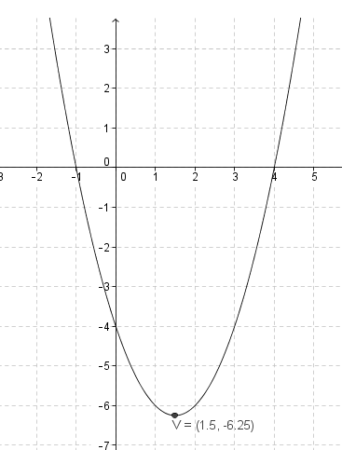
a) b)
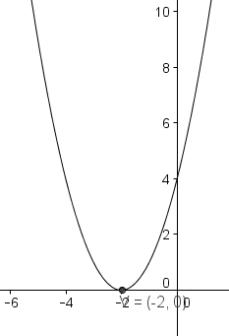

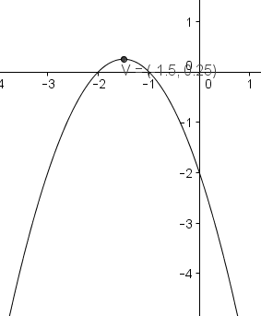

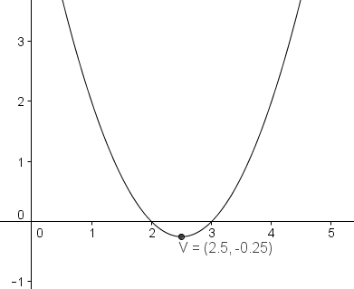
c) d)

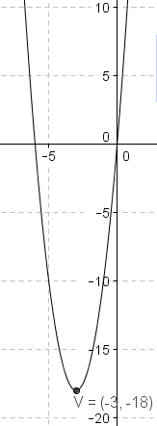
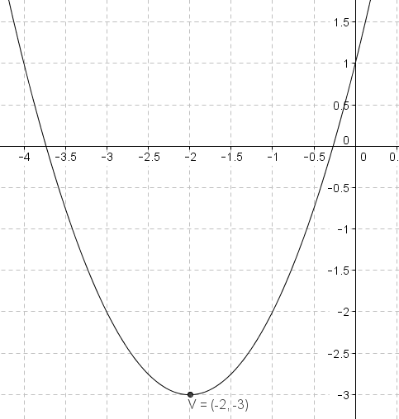
e) f)

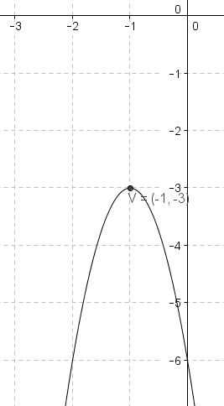
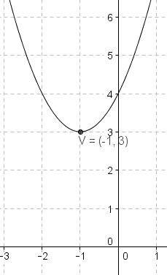
g) h)

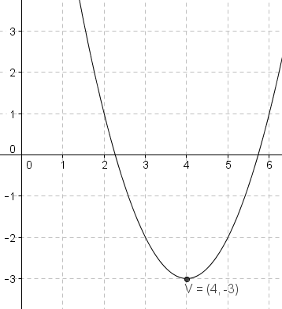
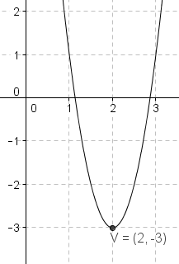
i) j)

5. Napište předpis kvadratické funkce, která prochází těmito body.
- A = $\left[0;1\right]$, B = $\left[-2;5\right]$, C = $\left[2;5\right]$,
- A = $\left[4;9\right]$, B = $\left[1;0\right]$, C = $\left[-3;16\right]$,
- A = $\left[0;2\right]$, B = $\left[-1;0\right]$, C = $\left[0,5;4,5\right]$,
- A = $\left[-1;5\right]$, B = $\left[0;7\right]$, C = $\left[2;17\right]$,
- A = $\left[2;25\right]$, B = $\left[-3;25\right]$, C = $\left[0;1\right]$.

$$\left[\begin{aligned}a) y= x^{2}+1, b) y=x^{2}-2x+1, c) y=2x^{2}+4x+2, \\ d)y= x^{2}+3x+7; e) y=4x^{2}+4x+1 \\ \end{aligned}\right]$$

